

Java Avançado

Exercícios Propostos

Internacionalização de Aplicações

www.softblue.com.br

# Exercício

## Exercício 1

Crie uma aplicação em JavaFX que mostra os dias da semana em forma de botões, organizados em um layout de grade. A aparência desta aplicação deve ser similar à figura abaixo:

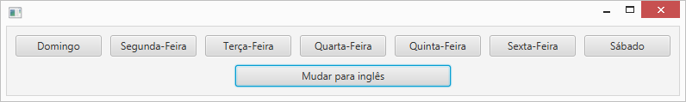

Ao clicar no botão “*Mudar para inglês*”, todos os textos da aplicação serão traduzidos para o inglês, e a tela ficará assim:

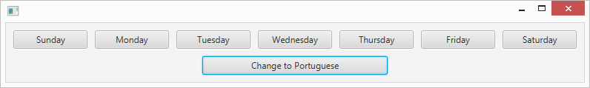

Ao clicar no botão “*Change to Portuguese*”, a aplicação volta novamente a ter os textos em português. Os botões que correspondem aos dias da semana não executam nenhuma ação.

Utilize arquivos .properties associados a um objeto ResourceBundle para fazer essa mudança de idioma.

# Exercício

Crie uma aplicação em JavaFX que permite visualizar números em formatos monetários nas diversas localizações existentes. A aplicação deve ser parecida com a mostrada na figura abaixo:

